Tema 2. Del latín vulgar al protorromance
Sumario
- Lengua y cultura germánicas en Hispania. Época visigótica: transición del latín al protorromance. Aportes del superestrato germánico al léxico.

- Lengua y cultura musulmanas en Hispania. La dominación musulmana. El árabe como adstrato lingüístico. Dialectos mozárabes. Léxico de origen árabe en español.
Las invasiones germánicas. Época visigótica: transición del latín al protorromance
Hacia el año 409 n.e. (inicios del siglo V) comenzaron a penetrar en los territorios peninsulares conquistados por Roma diferentes tribus germánicas –visigodos, suevos, alanos, vándalos, etc.- que poco a poco habían minado las bases del Imperio Romano. Procedentes de las inmediaciones del Rhin y el Danubio, en la Europa central, ocuparon Las Galias (actual Francia), Italia y penetraron en España a través de los Pirineos. Incluso desde antes de las invasiones masivas no pocos soldados que se alistaban en la filas del ejército romano eran de origen germánico.
En el año 476 n.e., tras la muerte del emperador Rómulo Augústulo, las riendas del Imperio, ya francamente en decadencia, pasaron a Odoacro, de origen germánico. Convencionalmente, este hecho marca el inicio de la Edad Media europea. lo que aceleró la pérdida de la unidad entre las antiguas regiones del imperio y, consecuentemente, la evolución de la lengua latina que hasta ese momento había garantizado la comunicación entre las provincias romanas. A partir de ahora se impondrá un progresivo aislamiento entre ellas y, a la larga, la aparición de las diversas lenguas romances “hijas” del latín.
En España se asentaron fundamentalmente los visigodos, que hacia el siglo VI n.e. ya tenían establecido un reino con capital en Toledo y cuyo primer monarca fue Ludovico (568-586). Sin embargo, no lograron desplazar la lengua de los vencidos –el latín- sino que la adoptaron como suya. Las lenguas germánicas, si bien no pudieron desplazar al latín, constituyeron un superestrato de este. No pudieron modificar la estructura de la lengua, pero dejaron su huella en el léxico. Son germanismos numerosas palabras relacionadas con el área militar: guerra, espía, espuela, esquila, estaca, yelmo, galardón, guiar, ganar; muchos verbos como agasajar, brotar, escarnecer, escatimar, guardar; sustantivos como tapa, gana, ganso, ropa, rueca, sala; jabón, cerveza; adjetivos como rico, ufano; adverbios como adrede, y numerosos antropónimos (nombres propios de persona) como Eduardo, Alberto, Rodrigo, Álvaro, Fernando, Roberto, Hilda, Hildebranda, etc.
Los pueblos germánicos estaban, si se quiere, en un estadio cultural inferior al romano. Con su ocupación de las antiguas provincias romanas Europa entra en la llamada Edad Media temprana y se da inicio a la ruralización, al apagamiento de las ciudades y a la entrada del régimen feudal.
El latín está siguiendo el curso de una evolución hacia los protorromances. Ya no se habla la misma lengua en toda Hispania, sino romances regionales derivados del latín. El principal aporte de las lenguas germánicas a este proceso estuvo en el léxico, que constituyó un superestrato de los nacientes romances.
LA DOMINACIÓN ÁRABE DE LA PENÍNSULA
El reino visigodo, más propiamente hispano-visigodo pues la convivencia terminó integrándolos, sucumbió con la penetración de los árabes por el estrecho de Gibraltar en el año 711 ne. (inicio del siglo VIII).
Procedentes del Oriente y guiados por las prédicas del profeta Mahoma, los árabes se propusieron expandir su dominio y el Islam (religión que los identifica como musulmanes) más allá de su región de origen, y atravesando –y ocupando de paso- todo el norte de África, se adentraron en suelo ibérico y en arrasador avance por aquellas tierras, obligaron a los nacientes reinos cristianos a refugiarse al Norte, en la Cantabria, zona escarpada de muy difícil acceso. En menos de siete años los árabes habían llegado a ocupar casi toda la Península Ibérica, excepto el norte.
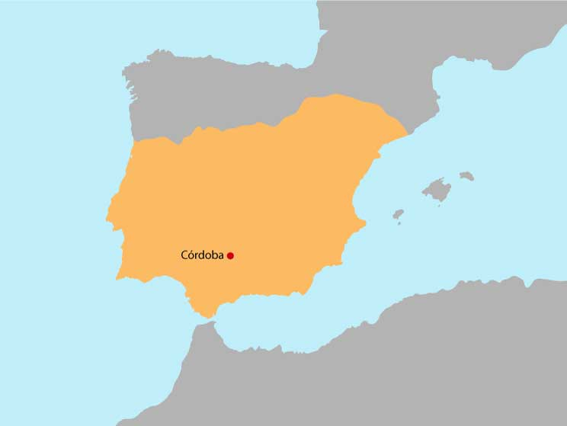
OCUPACIÓN ÁRABE DE LA PENÍNSULA, CON CENTRO EN EL IMPORTANTE CALIFATO DE CÓRDOBA
Cuando los reinos cristianos replegados al norte lograron reagruparse en tropas y consolidar sus posiciones, comenzaron el progresivo y a veces zigzagueante descenso hacia el sur y una lenta recuperación de las tierras usurpadas en una empresa guerrera de siete siglos conocida como Reconquista, que culminó en 1492 con la ocupación de Granada, último reducto musulmán al sur de España. Ese año, 1492, es harto significativo en la historia de España, pues el triunfo sobre los árabes y su expulsión de suelo peninsular –y, de paso, también la expulsión de los judíos-, coincidió con la llegada de Cristóbal Colón a tierras del Nuevo Mundo y con la aparición de la primera gramática de la lengua castellana.
Todo eso hace pensar que durante los siete largos siglos de Reconquista se constituyeron los diversos reinos peninsulares, en los que el latín acabó de diversificarse dando lugar a la aparición de hablas románicas diferentes que fueron, de Oeste a Este, el gallego (también reconocido, por su cercanía con el portugués, como galaicoportugués), el asturiano, el leonés (a veces fundidos como asturleonés), el castellano, el navarroaragonés y el catalán.
Los cristianos que quedaron en los territorios ocupados por los árabes (también llamados moros) se identificaron como mozárabes, muchos de los cuales conservaron su habla romance evolucionada del latín, pero fuertemente influida por el contacto con el árabe. Esta convivencia de lenguas en contacto se conoce como adstrato. Los dialectos mozárabes poco a poco fueron desapareciendo, a medida que se iban imponiendo en los territorios reconquistados las lenguas de los cristianos del norte. Algunos ejemplos de mozárabe se conservan en las composiciones poéticas conocidas como jarchias, expresiones artísticas muchas de las cuales aparecen escritas en alfabeto árabe, aunque otras lo están en alfabeto latino.
Inevitablemente, la convivencia de siete siglos de árabes y cristianos marcó sobre todo el léxico de esos protorromances que van surgiendo y evolucionando.. Centenares de arabismos de numerosos campos semánticos pasaron a esas hablas. En castellano, por ejemplo, subsisten, entre otros muchos:
En el campo de la administración: alcalde, alguacil, aduana, tarifa, almacén
En el campo militar: alférez (oficial de menor graduación), alcázar (recinto fortificado), alforja.
En la vida doméstica: alfombra, almohada, albornoz, talco, alcanfor, tarima, alhaja, taza, jarra.
En el campo de la construcción: albañil, alcoba, azotea, tabique, alcantarilla, acequia, noria.
Unidades de medida: arroba, quintal.
En agricultura y alimentación: arroz, azúcar, azafrán, berenjena, sandía, zanahoria, aceituna, alhelí, algodón.
En el campo de las ciencias: aritmética, álgebra, ajedrez.
Algunos colores: azul, añil.
Interjecciones: ojalá, albricias (denota júbilo).
Se dice que después del latín, el árabe fue la lengua de mayor influencia en las nacientes variedades lingüísticas.
LEGADO CULTURAL ÁRABE EN LA PENÍNSULA IBÉRICA
En el terreno lingüístico muchos fueron sus aportes:
- Notables aportaciones al léxico en muy variados campos semánticos
- Dejan prefijos en la morfología de la lengua (a- / al-) como en ajedrez, acequia, aritmética, alguacil, álgebra, alcalde, etc. (al es en árabe un artículo). Asimismo, dejan sufijos (í-), como en alelí, baladí, andalusí
- Dejan una interjección (ojalá), de amplio uso en la lengua española
- En el orden fonético dejan muy poco
En otros terrenos pueden señalarse
- Introducción de la numeración (números arábigos)
- Introducción de la noción de cero
- Introducción del álgebra, pues eran expertos en matemáticas
- Introducción del papel (viene de la India, que lo toma de China)
- Desarrollo de la poesía cantada
- Introducción de diferentes instrumentos musicales, sobre todo de cuerda, como la guitarra
- Avanzadas técnicas de regadío
- Construcciones espléndidas: mezquitas (templos musulmanes), el alcázar de Toledo, etc.
- Introducción del ajedrez
- Desarrollo del cultivo de plantas como el olivo
- Práctica de la cirugía en medicina, terreno este en que dejan notables aances
- Desarrollaron nociones de astronomía
CONCLUSIONES DEL TEMA
Las invasiones germánicas primero y la ocupación árabe del territorio peninsular después marcaron los nacientes protorromances hispánicos dejando en ellos un superestrato que se reflejó fundamentalmente en el léxico.
A partir de las invasiones germánicas Hispania entra en el régimen feudal y se inicia la Edad Media (en su etapa temprana, más oscura). La población hispanorromana termina fundiéndose con tribus germánicas (fundamentalmente, aunque no de manera exclusiva, con visigodos) y aparece una nobleza hispanogoda (o hispanovisigoda) cristianizada, de habla romance, que se enfrentará al invasor árabe. Los cristianos que logran huir se refugian en el norte, zona cantábrica, donde inician un paulatino fortalecimiento hasta constituirse en reinos cristianos que, poco a poco, se irán moviendo, con avances y retrocesos, hacia el sur con el propósito de recuperar y repoblar las tierras que les fueron ocupadas, proceso que se extenderá por ocho siglos (del VII al XV n.e.) y que se conoce como Guerra de Reconquista.

Los hispano-visigodos se habían cristianizado con la conversión del emperador Constantino al cristianismo y la consecuente oficialización de esa fe en el Imperio.

